ANEXA 5E

CONȚINUTUL-CADRU AL MEMORIULUI DE PREZENTARE

I. Denumirea proiectului:
II. Titular:
- numele;
- adresa poștală;
- numărul de telefon, de fax și adresa de e-mail, adresa paginii de internet;
- numele persoanelor de contact:
 director/manager/administrator;
 responsabil pentru protecția mediului.
III. Descrierea caracteristicilor fizice ale întregului proiect:
a) un rezumat al proiectului;
b) justificarea necesității proiectului;
c) valoarea investiției;
d) perioada de implementare propusă;
e) planșe reprezentând limitele amplasamentului proiectului, inclusiv orice suprafață de teren solicitată pentru a fi folosită temporar (planuri de situație și amplasamente);
f) o descriere a caracteristicilor fizice ale întregului proiect, formele fizice ale proiectului (planuri, clădiri, alte structuri, materiale de construcție și altele).
Se prezintă elementele specifice caracteristice proiectului propus:
- profilul și capacitățile de producție;
- descrierea instalației și a fluxurilor tehnologice existente pe amplasament (după caz);
- descrierea proceselor de producție ale proiectului propus, în funcție de specificul investiției, produse și subproduse obținute, mărimea, capacitatea;
- materiile prime, energia și combustibilii utilizați, cu modul de asigurare a acestora;
- racordarea la rețelele utilitare existente în zonă;
- descrierea lucrărilor de refacere a amplasamentului în zona afectată de execuția investiției;
- căi noi de acces sau schimbări ale celor existente;
- resursele naturale folosite în construcție și funcționare;
- metode folosite în construcție/demolare;
- planul de execuție, cuprinzând faza de construcție, punerea în funcțiune, exploatare, refacere și folosire ulterioară;
- relația cu alte proiecte existente sau planificate;
- detalii privind alternativele care au fost luate în considerare;
- alte activități care pot apărea ca urmare a proiectului (de exemplu, extragerea de agregate, asigurarea unor noi surse de apă, surse sau linii de transport al energiei, creșterea numărului de locuințe, eliminarea apelor uzate și a deșeurilor);
- alte autorizații cerute pentru proiect.
IV. Descrierea lucrărilor de demolare necesare:
- planul de execuție a lucrărilor de demolare, de refacere și folosire ulterioară a terenului;
- descrierea lucrărilor de refacere a amplasamentului;
- căi noi de acces sau schimbări ale celor existente, după caz;
- metode folosite în demolare;
- detalii privind alternativele care au fost luate în considerare;
- alte activități care pot apărea ca urmare a demolării (de exemplu, eliminarea deșeurilor).
V. Descrierea amplasării proiectului:
- distanța față de granițe pentru proiectele care cad sub incidența Convenției privind evaluarea impactului asupra mediului în context transfrontieră, adoptată la Espoo la 25 februarie 1991, ratificată prin Legea nr. 22/2001, cu completările ulterioare;
- localizarea amplasamentului în raport cu patrimoniul cultural potrivit Listei monumentelor istorice, actualizată, aprobată prin Ordinul ministrului culturii și cultelor nr. 2.314/2004, cu modificările ulterioare, și Repertoriului arheologic național prevăzut de Ordonanța Guvernului nr. 43/2000 privind protecția patrimoniului arheologic și declararea unor situri arheologice ca zone de interes național, republicată, cu modificările și completările ulterioare;
- hărți, fotografii ale amplasamentului care pot oferi informații privind caracteristicile fizice ale mediului, atât naturale, cât și artificiale, și alte informații privind:
 folosințele actuale și planificate ale terenului atât pe amplasament, cât și pe zone adiacente acestuia;
 politici de zonare și de folosire a terenului;
 arealele sensibile;
- coordonatele geografice ale amplasamentului proiectului, care vor fi prezentate sub formă de vector în format digital cu referință geografică, în sistem de proiecție națională Stereo 1970;
- detalii privind orice variantă de amplasament care a fost luată în considerare.
VI. Descrierea tuturor efectelor semnificative posibile asupra mediului ale proiectului, în limita informațiilor disponibile:
A. Surse de poluanți și instalații pentru reținerea, evacuarea și dispersia poluanților în mediu:
a) protecția calității apelor:
- sursele de poluanți pentru ape, locul de evacuare sau emisarul;
- stațiile și instalațiile de epurare sau de preepurare a apelor uzate prevăzute;
b) protecția aerului:
- sursele de poluanți pentru aer, poluanți, inclusiv surse de mirosuri;
- instalațiile pentru reținerea și dispersia poluanților în atmosferă;
c) protecția împotriva zgomotului și vibrațiilor:
- sursele de zgomot și de vibrații;
- amenajările și dotările pentru protecția împotriva zgomotului și vibrațiilor;
d) protecția împotriva radiațiilor:
- sursele de radiații;
- amenajările și dotările pentru protecția împotriva radiațiilor;
e) protecția solului și a subsolului:
- sursele de poluanți pentru sol, subsol, ape freatice și de adâncime;
- lucrările și dotările pentru protecția solului și a subsolului;
f) protecția ecosistemelor terestre și acvatice:
- identificarea arealelor sensibile ce pot fi afectate de proiect;
- lucrările, dotările și măsurile pentru protecția biodiversității, monumentelor naturii și ariilor protejate;
g) protecția așezărilor umane și a altor obiective de interes public:
- identificarea obiectivelor de interes public, distanța față de așezările umane, respectiv față de monumente istorice și de arhitectură, alte zone asupra cărora există instituit un regim de restricție, zone de interes tradițional și altele;
- lucrările, dotările și măsurile pentru protecția așezărilor umane și a obiectivelor protejate și/sau de interes public;
h) prevenirea și gestionarea deșeurilor generate pe amplasament în timpul realizării proiectului/în timpul exploatării, inclusiv eliminarea:
- lista deșeurilor (clasificate și codificate în conformitate cu prevederile legislației europene și naționale privind deșeurile), cantități de deșeuri generate;
- programul de prevenire și reducere a cantităților de deșeuri generate;
- planul de gestionare a deșeurilor;
i) gospodărirea substanțelor și preparatelor chimice periculoase:
- substanțele și preparatele chimice periculoase utilizate și/sau produse;
- modul de gospodărire a substanțelor și preparatelor chimice periculoase și asigurarea condițiilor de protecție a factorilor de mediu și a sănătății populației.
B. Utilizarea resurselor naturale, în special a solului, a terenurilor, a apei și a biodiversității.
VII. Descrierea aspectelor de mediu susceptibile a fi afectate în mod semnificativ de proiect:
- impactul asupra populației, sănătății umane, biodiversității (acordând o atenție specială speciilor și habitatelor protejate), conservarea habitatelor naturale, a florei și a faunei sălbatice, terenurilor, solului, folosințelor, bunurilor materiale, calității și regimului cantitativ al apei, calității aerului, climei (de exemplu, natura și amploarea emisiilor de gaze cu efect de seră), zgomotelor și vibrațiilor, peisajului și mediului vizual, patrimoniului istoric și cultural și asupra interacțiunilor dintre aceste elemente. Natura impactului (adică impactul direct, indirect, secundar, cumulativ, pe termen scurt, mediu și lung, permanent și temporar, pozitiv și negativ);
- extinderea impactului (zona geografică, numărul populației/habitatelor/speciilor afectate);
- magnitudinea și complexitatea impactului;
- probabilitatea impactului;
- durata, frecvența și reversibilitatea impactului;
- măsurile de evitare, reducere sau ameliorare a impactului semnificativ asupra mediului;
- natura transfrontalieră a impactului.
VIII. Prevederi pentru monitorizarea mediului - dotări și măsuri prevăzute pentru controlul emisiilor de poluanți în mediu, inclusiv pentru conformarea la cerințele privind monitorizarea emisiilor prevăzute de concluziile celor mai bune tehnici disponibile aplicabile. Se va avea în vedere ca implementarea proiectului să nu influențeze negativ calitatea aerului în zonă.
IX. Legătura cu alte acte normative și/sau planuri/programe/strategii/documente de planificare:
A. Justificarea încadrării proiectului, după caz, în prevederile altor acte normative naționale care transpun legislația Uniunii Europene: Directiva 2010/75/UE (IED) a Parlamentului European și a Consiliului din 24 noiembrie 2010 privind emisiile industriale (prevenirea și controlul integrat al poluării), Directiva 2012/18/UE a Parlamentului European și a Consiliului din 4 iulie 2012 privind controlul pericolelor de accidente majore care implică substanțe periculoase, de modificare și ulterior de abrogare a Directivei 96/82/CE a Consiliului, Directiva 2000/60/CE a Parlamentului European și a Consiliului din 23 octombrie 2000 de stabilire a unui cadru de politică comunitară în domeniul apei, Directiva-cadru aer 2008/50/CE a Parlamentului European și a Consiliului din 21 mai 2008 privind calitatea aerului înconjurător și un aer mai curat pentru Europa, Directiva 2008/98/CE a Parlamentului European și a Consiliului din 19 noiembrie 2008 privind deșeurile și de abrogare a anumitor directive, și altele).
B. Se va menționa planul/programul/strategia/documentul de programare/planificare din care face proiectul, cu indicarea actului normativ prin care a fost aprobat.
X. Lucrări necesare organizării de șantier:
- descrierea lucrărilor necesare organizării de șantier;
- localizarea organizării de șantier;
- descrierea impactului asupra mediului a lucrărilor organizării de șantier;
- surse de poluanți și instalații pentru reținerea, evacuarea și dispersia poluanților în mediu în timpul organizării de șantier;
- dotări și măsuri prevăzute pentru controlul emisiilor de poluanți în mediu.
XI. Lucrări de refacere a amplasamentului la finalizarea investiției, în caz de accidente și/sau la încetarea activității, în măsura în care aceste informații sunt disponibile:
- lucrările propuse pentru refacerea amplasamentului la finalizarea investiției, în caz de accidente și/sau la încetarea activității;
- aspecte referitoare la prevenirea și modul de răspuns pentru cazuri de poluări accidentale;
- aspecte referitoare la închiderea/dezafectarea/demolarea instalației;
- modalități de refacere a stării inițiale/reabilitare în vederea utilizării ulterioare a terenului.
XII. Anexe - piese desenate:
1. planul de încadrare în zonă a obiectivului și planul de situație, cu modul de planificare a utilizării suprafețelor; formele fizice ale proiectului (planuri, clădiri, alte structuri, materiale de construcție și altele); planșe reprezentând limitele amplasamentului proiectului, inclusiv orice suprafață de teren solicitată pentru a fi folosită temporar (planuri de situație și amplasamente);
2. schemele-flux pentru procesul tehnologic și fazele activității, cu instalațiile de depoluare;
3. schema-flux a gestionării deșeurilor;
4. alte piese desenate, stabilite de autoritatea publică pentru protecția mediului.
XIII. Pentru proiectele care intră sub incidența prevederilor art. 28 din Ordonanța de urgență a Guvernului nr. 57/2007 privind regimul ariilor naturale protejate, conservarea habitatelor naturale, a florei și faunei sălbatice, aprobată cu modificări și completări prin Legea nr. 49/2011, cu modificările și completările ulterioare, memoriul va fi completat cu următoarele:
a) descrierea succintă a proiectului și distanța față de aria naturală protejată de interes comunitar, precum și coordonatele geografice (Stereo 70) ale amplasamentului proiectului. Aceste coordonate vor fi prezentate sub formă de vector în format digital cu referință geografică, în sistem de proiecție națională Stereo 1970, sau de tabel în format electronic conținând coordonatele conturului (X, Y) în sistem de proiecție națională Stereo 1970;
b) numele și codul ariei naturale protejate de interes comunitar;
c) prezența și efectivele/suprafețele acoperite de specii și habitate de interes comunitar în zona proiectului;
d) se va preciza dacă proiectul propus nu are legătură directă cu sau nu este necesar pentru managementul conservării ariei naturale protejate de interes comunitar;
e) se va estima impactul potențial al proiectului asupra speciilor și habitatelor din aria naturală protejată de interes comunitar;
f) alte informații prevăzute în legislația în vigoare.
XIV. Pentru proiectele care se realizează pe ape sau au legătură cu apele, memoriul va fi completat cu următoarele informații, preluate din Planurile de management bazinale, actualizate:
1. Localizarea proiectului:
- bazinul hidrografic;
- cursul de apă: denumirea și codul cadastral;
- corpul de apă (de suprafață și/sau subteran): denumire și cod.
2. Indicarea stării ecologice/potențialului ecologic și starea chimică a corpului de apă de suprafață; pentru corpul de apă subteran se vor indica starea cantitativă și starea chimică a corpului de apă.
3. Indicarea obiectivului/obiectivelor de mediu pentru fiecare corp de apă identificat, cu precizarea excepțiilor aplicate și a termenelor aferente, după caz.
XV. Criteriile prevăzute în anexa nr. 3 la Legea nr. . . . . . . . . . . privind evaluarea impactului anumitor proiecte publice și private asupra mediului se iau în considerare, dacă este cazul, în momentul compilării informațiilor în conformitate cu punctele III-XIV.

I. Denumirea proiectului:
IMBRACAMINTE BITUMINOASA USOARA DJ101A
MOVILA – CIOCANARI – LIMITA JUDET PRAHOVA
Faza de proiectare: PROIECT TEHNIC SI DETALII DE EXECUTIE
II. Titular:
- numele - CONSILIUL JUDETEAN DAMBOVITA;
- adresa poștală – Piata TRICOLORULUI, nr.1, Localiatea TARGOVISTE, judetul DAMBOVITA;
- numărul de telefon, de fax și adresa de e-mail, adresa paginii de internet:
telefon: 0245-207600, fax: 0245-212230, e-mail: consjdb@cjd.ro; www.cjd.ro
- numele persoanelor de contact:
 director/manager/administrator – ing. Vasile DINU - Director Executiv Direcţia Tehnică;
 responsabil pentru protecția mediului – ing. Tudorache George Daniel - Șef Serviciul Utilități Publice, Protecția Mediului Și Gestiunea Deșeurilor.
III. Descrierea caracteristicilor fizice ale întregului proiect:
- un rezumat al proiectului;
In conformitate cu Tema de Proiectare emisa de catre Beneficiar se va elabora un PROIECT TEHNIC SI DETALII DE EXECUTIE – PT+DE pentru obiectivul: IMBRACAMINTE BITUMINOASA USOARA DJ101A MOVILA – CIOCANARI – LIMITA JUDET PRAHOVA, cu proiectarea in conformitate cu standardele si normativele
Drumul judetean DJ101A face legătura între DN1A (in zona localitatii Cocorastii Colt – jud. Prahova), DJ101B (in zona localitatii Movila – jud. Dambovita) si DJ101 (in zona localitatii Corbeanca – jud. Ilfov). Aceasta pozitionare ofera locuitorilor din zona posibilitatea unei deplasari sigure si rapida spre centrele urbane Bucuresti si Ploiesti.
Sectorul in lungime de 1.160,00m din drumul judetean DJ101A, ce face obiectul proiectului, este amplasat intre limita administrativa dintre judetele Dambovita/Prahova si intrarea in satul Ciocanari, comuna Niculesti, judetul Dambovita.
Suprafetele de teren pe care se vor executa lucrarile proiectate apartin domeniului public al judetului Dambovita.
Sectorul din drumul judetean DJ101A, in lungime de 1.160,00m este cuprins intre km 0+000 (limita administrativa dintre judetele Dambovita/Prahova) si km 1+160.00 (intrarea in satul Ciocanari).
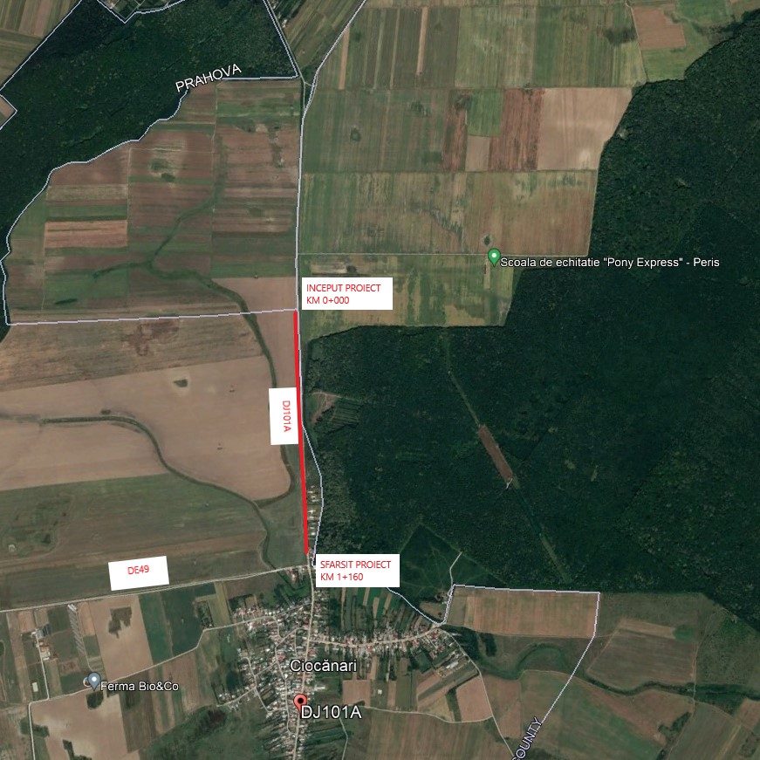
- elementele specifice caracteristice proiectului propus:
IMBRACAMINTE BITUMINOASA USOARA DJ101A
MOVILA – CIOCANARI – LIMITA JUDET PRAHOVA
Prin proiect se prevad lucrari de reabilitare a sistemul rutier al sectorului din drumul judetean DJ101A, prin executarea fundatiei de balast, a fundatiei de piatra sparta si a ranforsarii asfaltice formate din strat de legatura si strat de uzura. De asemenea, in vederea asigurarii scurgerii apelor pluviale in conditii optime, se vor realiza rigole de pamant stanga/dreapta platformei drumului.
Lucrarile proiectate ce vor conduce în final la îmbunatatirea conditiilor de circulatie rutiera, constau in:
- lungime drum – 1.160,00m;
- suprafata parte carosabila + banda de incadrare – 6.960,00mp;
- lungime rigola de pamant – 2.320,00m;
- Profil transversal TIP 1 – se aplica pe DJ101A intre km 0+000 – km 1+160
    - parte carosabila – 5.50m;
    - banda de incadrare – 2x0.25m (cu aceeasi structura rutiera ca si partea carosabila)
    - acostamente din balast - 2 x 0.75m;
    - rigola de pamant cu adancimea de 30cm – stg/dr.
- Sistem rutier – SR 1 – se aplica pe DJ101A intre km 0+000 – km 1+160
    - strat de uzura din BAPC16rul50/70 – 4cm;
    - strat de legatura din BADPC22.4leg50/70 – 5cm;
    - fundatie din piatra sparta – 15cm;
    - strat de fundatie din balast – 20cm;
- Amenajarea elementelor de colectare si scurgerea apei pluviale:
    - Rigole de pamant cu adancimea de 30cm stg/dr – 2x1.160,00m;
- Semnalizare si marcaje:
    - Indicatoare rutiere;
    - Marcaje longitudinale.
- justificarea necesității proiectului;
Starea infrastructurii de transport şi a infrastructurii de bază la nivelul judeţului DAMBOVITA este similară cu starea infrastructurii naţionale. Fără a fi printre cele mai slab dezvoltate judeţe la nivel naţional din punct de vedere al infrastructurii, dar cu aproape jumătate din totalul drumurilor aflate în realitate într-o stare avansată de uzură, judeţul DAMBOVITA trebuie să îşi canalizeze o parte din investiţii pentru asigurarea unui element de vizibilitate, infrastructura.
Strategia de Dezvoltare a judeţului DAMBOVITA cuprinde drept obiective prioritare modernizarea drumurilor, a zonelor adiacente acestora şi susţine dezvoltarea transportului, pentru a asigura o infrastructură de transport echilibrată, la standarde europene.
În felul acesta va creşte accesibilitatea, vor spori oportunităţile de afaceri şi se vor îmbunătăţi calitatea, eficienţa şi viteza serviciilor de transport, va creşte volumul traficului de marfă şi pasageri în condiţii de protecţie a mediului.
La momentul elaborarii documentatiei, situatia existenta a obiectivului pentru care se prevad lucrarile este urmatoarea:
DJ101A
- Intre km 0+000 – km 0+838.29 platforma drumului este balastata;
- Intre km 0+838.29 – km 1+160 partea carosabila este asfaltata insa prezinta o serie de degradari (fisuri, crapaturi, tasari, fagase,);
- elementele de asigurarea scurgerii apelor pluviale existente (rigole de pamant) prezinda degradari si sunt partial colmatate;
- acostamentele sunt degradate si partial inierbate;
FOTO DJ101A
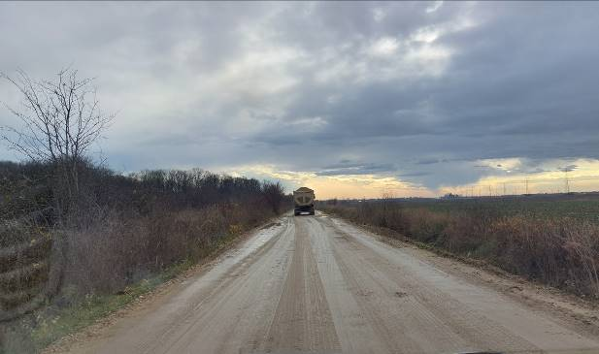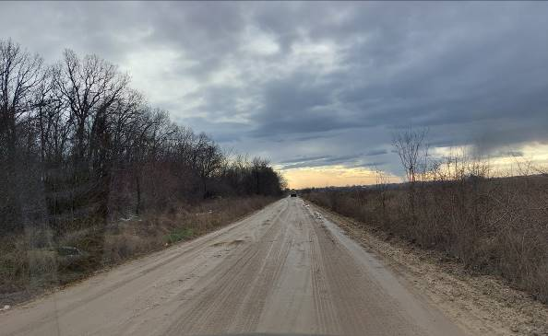
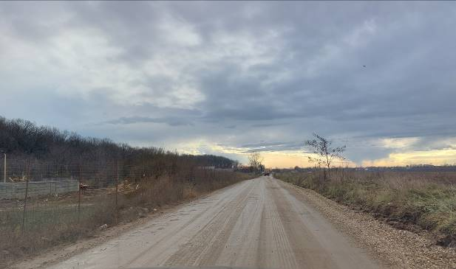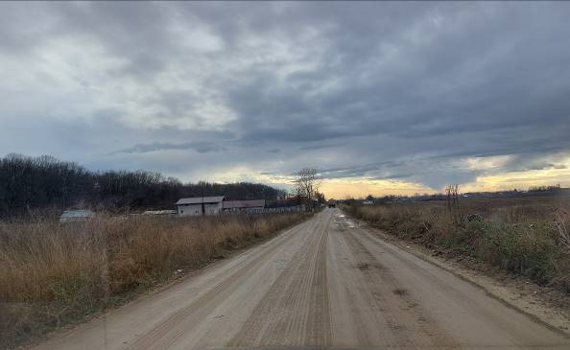
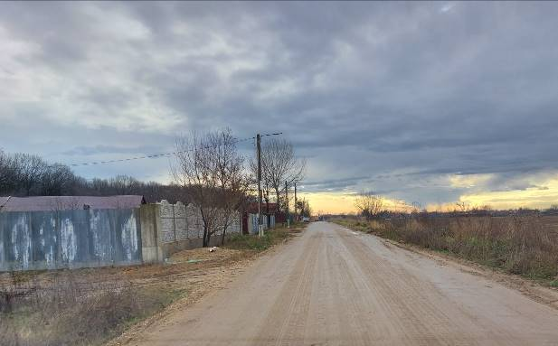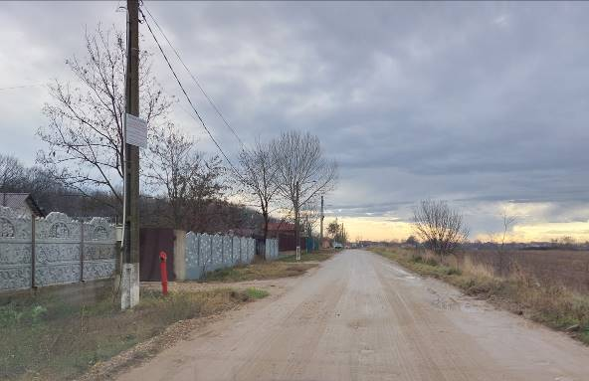
Prin realizarea lucrarilor de amenajare ce fac obiectul documentatiei se imbunatateste semnificativ siguranta circulatiei auto. De asemenea se eficientizeaza capatarea si evacuarea apelor pluviale de pe partea carosabila a drumului judetean.
Prin executarea lucrarilor proiectate vor apare influente favorabile din punct de vedere economic si social cat si asupra factorilor de mediu:
- Influente asupra factorilor de mediu datorate realizarii unor conditii de circulatie superioare celor actuale:
  - scaderea gradului de poluare a aerului;
  - eliminarea baltirii apelor pluviale pe suprafata carosabila;
  - reducerea volumului de praf.
- Influente socio - economice:
  - creare de noi locuri de munca pe perioada executiei lucrarilor;
  - eliminarea disconfortului provocat de degradarile existente pe platforma drumului;
  - cresterea sigurantei circulatiei auto si pietonale.
Per ansamblu se poate aprecia ca din punct de vedere socio – economic cat si al mediului ambiant lucrarile proiectate au un efect pozitiv.
- valoarea investiției;
- costurile estimate pentru realizarea investiţiei;
Valoarea totala a investitiei – 862,580.52 lei fara TVA;
Valoarea constructii montaj – 816,427.16 lei fara TVA;
- perioada de implementare propusă;
Durata de realizare a investitiei este estimată la 6 luni
- anul 0 (înaintea semnarii contractului de proiectare si executie lucrari) - este alocat următoarelor acţiuni:
- Organizare procedură achiziţie publică pentru proiectare si executie lucrari;
- în anul 1 (după semnarea contractului de proiectare si executie lucrari)
- realizarea serviciilor de proiectare - 30 zile:
    - Intocmire, studii de teren (topo, geo), expertiza tehnica;
    - Obţinere avize, acorduri;
    - Intocmire proiect pentru autorizatie de construire - PAC;
    - Intocmire PT + DDE + CS si verificare tehnica a acestuia;
- Executie lucrari:
    - Executie strat de fundatie din balast;
    - Executie strat de fundatie din piatra sparta;
    - Executie strat de legatura din BADPC22.4leg50/70;
    - Executie strat de uzura din BAPC16rul50/70;
    - Executie acostamente balastate;
    - Executia elementelor de asigurarea scurgerii apelor - rigole de pamant;
    - Executie semnalizare rutiera;
    - Executie marcaje rutiere.
Pe toată perioada de execuție a lucrărilor beneficiarul va beneficia de asistență tehnică din partea proiectantului, servicii de dirigenție de șantier.
- planșe reprezentând limitele amplasamentului proiectului, inclusiv orice suprafață de teren solicitată pentru a fi folosită temporar (planuri de situație și amplasamente);
In cadrul documentatiei sunt prezentate:
- plan de amplasare in zona - sc 1:25000;
- plan general - -sc1:5000;
- planuri de situatie – sc 1:500;
- profil transversal tip – sc 1:50.
- o descriere a caracteristicilor fizice ale întregului proiect, formele fizice ale proiectului (planuri, clădiri, alte structuri, materiale de construcție și altele).
Se prezintă elementele specifice caracteristice proiectului propus:
- profilul și capacitățile de producție – NU ESTE CAZUL;
- descrierea instalației și a fluxurilor tehnologice existente pe amplasament (după caz) - NU ESTE CAZUL;
- descrierea proceselor de producție ale proiectului propus, în funcție de specificul investiției, produse și subproduse obținute, mărimea, capacitatea - NU ESTE CAZUL;
- materiile prime, energia și combustibilii utilizați, cu modul de asigurare a acestora;
- balast de rau - aprovizionat din balastiere;
- piatra sparta - aprovizionat din cariere/balastiere;
- mixtura asfaltica pentru strat de legatura din BADPC22.4leg50/70 – aprovizionata de la furnizori autorizati;
- mixtura asfaltica pentru strat de uzura din BAPC16rul50/70 – aprovizionata de la furnizori autorizati;
- combustibili - necesari pentru alimentarea motoarelor cu ardere interna - alimentarea din statii de combustibili.
- racordarea la rețelele utilitare existente în zonă - NU ESTE CAZUL;
- descrierea lucrărilor de refacere a amplasamentului în zona afectată de execuția investiției;
Vor fi necesare urmatoarele lucrari:
- Trasarea lucrarilor proiectate;
- Executie strat de fundatie din balast;
- Executie strat de fundatie din piatra sparta;
- Executie strat de legatura din BADPC22.4leg50/70;
- Executie strat de uzura din BAPC16rul50/70;
- Executie acostamente balastate;
- Executia elementelor de asigurarea scurgerii apelor - rigole de pamant;
- Executie semnalizare rutiera;
- Executie marcaje rutiere.
Caracteristicile tehnice şi parametrii specifici investiţiei rezultate în urma realizării lucrărilor de intervenţie
- lungime drum – 1.160,00m;
- suprafata parte carosabila + banda de incadrare – 6.960,00mp;
- lungime rigola de pamant – 2.320,00m;
- Profil transversal TIP 1 – se aplica pe DJ101A intre km 0+000 – km 1+160
    - parte carosabila – 5.50m;
    - banda de incadrare – 2x0.25m (cu aceeasi structura rutiera ca si partea carosabila)
    - acostamente din balast - 2 x 0.75m;
    - rigola de pamant cu adancimea de 30cm – stg/dr.
- Sistem rutier – SR 1 – se aplica pe DJ101A intre km 0+000 – km 1+160
    - strat de uzura din BAPC16rul50/70 – 4cm;
    - strat de legatura din BADPC22.4leg50/70 – 5cm;
    - fundatie din piatra sparta – 15cm;
    - strat de fundatie din balast – 20cm;
- Amenajarea elementelor de colectare si scurgerea apei pluviale:
    - Rigole de pamant cu adancimea de 30cm stg/dr – 2x1.160,00m;
- Semnalizare si marcaje:
    - Indicatoare rutiere;
    - Marcaje longitudinale.
- căi noi de acces sau schimbări ale celor existente - NU ESTE CAZUL;
- resursele naturale folosite în construcție și funcționare;
- balast de rau - aprovizionat din statii de sortare;
- piarta sparta - aprovizionata din cariere/balastiere dotate cu statii de concasare;
- metode folosite în construcție/demolare;
Se aplica tehnologiile de executie specific lucrarilor de drumuri/edilitare, cu respectarea standardelor si normativelor in vigoare.
- planul de execuție, cuprinzând faza de construcție, punerea în funcțiune, exploatare, refacere și folosire ulterioară - NU ESTE CAZUL;
- relația cu alte proiecte existente sau planificate - NU ESTE CAZUL;
- detalii privind alternativele care au fost luate în considerare;
Au fost luate in considerare doua alternative:
OPTIUNEA I presupune MENTINEREA elementelor geometrice in plan si spatiu a amplasamentului, lucru care conduce la:
- Adoptarea unor solutii prin care se evita exproprierile;
- Evitarea lucrarilor de mutare si protejare a utilitatilor din zona drumului;
- Evitarea lucrarilor de repozitionare a elementelor de scurgere a apelor (rigole de pamant);
- Realizarea unui sistem rutier ce cuprinde straturi de fundatie din materiale granulare peste care se astern straturile de uzura din beton asfaltic (strat de legatura din BADPC22.4leg50/70 si strat de uzura din BAPC16rul50/70).
OPTIUNEA II presupune MODIFICAREA elementelor geometrice prin reconfigurarea in plan si spatiu a elementelor geometrice a amplasamentului, lucru care conduce la:
- Adoptarea unor solutii prin care se evita exproprierile;
- Relocarea stalpilor de electricitate afectati de amenajarile proiectate;
- Repozitionarea elementelor de scurgere a apelor (rigole de pamant);
- Realizarea unui sistem rutier ce cuprinde straturi de fundatie din materiale granulare peste care se asterne stratul de uzura din beton rutier BcR4.0.
Proiectantul de specialitate a adoptat OPTIUNEA I.
- alte activități care pot apărea ca urmare a proiectului (de exemplu, extragerea de agregate, asigurarea unor noi surse de apă, surse sau linii de transport al energiei, creșterea numărului de locuințe, eliminarea apelor uzate și a deșeurilor) - NU ESTE CAZUL;
- alte autorizații cerute pentru proiect
Se obtin avizele si acordurile solicitate in conformitate cu Certificatul de Urbanism.

IV. Descrierea lucrărilor de demolare necesare:
- planul de execuție a lucrărilor de demolare, de refacere și folosire ulterioară a terenului;
Vor fi necesare urmatoarele lucrari:
- Trasarea lucrarilor proiectate;
- Executie strat de fundatie din balast;
- Executie strat de fundatie din piatra sparta;
- Executie strat de legatura din BADPC22.4leg50/70;
- Executie strat de uzura din BAPC16rul50/70;
- Executie acostamente balastate;
- Executia elementelor de asigurarea scurgerii apelor - rigole de pamant;
- Executie semnalizare rutiera;
- Executie marcaje rutiere.
- descrierea lucrărilor de refacere a amplasamentului;
Amplasamentul lucrarii propriu zis se va reface pentru a corespunde destinatiei ulterioare in conformitate cu solutiile proiectate;
- căi noi de acces sau schimbări ale celor existente, după caz – NU ESTE CAZUL;
- metode folosite în demolare;
Pentru realizarea obiectivului se vor folosi tehnologii moderne de executie a lucrarilor proiectate;
- detalii privind alternativele care au fost luate în considerare;
Au fost luate in considerare doua alternative:
OPTIUNEA I presupune MENTINEREA elementelor geometrice in plan si spatiu a amplasamentului, lucru care conduce la:
- Adoptarea unor solutii prin care se evita exproprierile;
- Evitarea lucrarilor de mutare si protejare a utilitatilor din zona drumului;
- Evitarea lucrarilor de repozitionare a elementelor de scurgere a apelor (rigole de pamant);
- Realizarea unui sistem rutier ce cuprinde straturi de fundatie din materiale granulare peste care se astern straturile de uzura din beton asfaltic (strat de legatura din BADPC22.4leg50/70 si strat de uzura din BAPC16rul50/70).
OPTIUNEA II presupune MODIFICAREA elementelor geometrice prin reconfigurarea in plan si spatiu a elementelor geometrice a amplasamentului, lucru care conduce la:
- Adoptarea unor solutii prin care se evita exproprierile;
- Relocarea stalpilor de electricitate afectati de amenajarile proiectate;
- Repozitionarea elementelor de scurgere a apelor (rigole de pamant);
- Realizarea unui sistem rutier ce cuprinde straturi de fundatie din materiale granulare peste care se asterne stratul de uzura din beton rutier BcR4.0.
Proiectantul de specialitate a adoptat OPTIUNEA I.
- alte activități care pot apărea ca urmare a demolării (de exemplu, eliminarea deșeurilor) - NU ESTE CAZUL.

V. Descrierea amplasării proiectului:
- distanța față de granițe pentru proiectele care cad sub incidența Convenției privind evaluarea impactului asupra mediului în context transfrontieră, adoptată la Espoo la 25 februarie 1991, ratificată prin Legea nr. 22/2001, cu completările ulterioare - NU ESTE CAZUL;
- localizarea amplasamentului în raport cu patrimoniul cultural potrivit Listei monumentelor istorice, actualizată, aprobată prin Ordinul ministrului culturii și cultelor nr. 2.314/2004, cu modificările ulterioare, și Repertoriului arheologic național prevăzut de Ordonanța Guvernului nr. 43/2000 privind protecția patrimoniului arheologic și declararea unor situri arheologice ca zone de interes național, republicată, cu modificările și completările ulterioare - NU ESTE CAZUL;
- hărți, fotografii ale amplasamentului care pot oferi informații privind caracteristicile fizice ale mediului, atât naturale, cât și artificiale, și alte informații privind:
Sectorul in lungime de 1.160,00m din drumul judetean DJ101A, ce face obiectul proiectului, este amplasat intre limita administrativa dintre judetele Dambovita/Prahova si intrarea in satul Ciocanari, comuna Niculesti, judetul Dambovita.
Suprafetele de teren pe care se vor executa lucrarile proiectate apartin domeniului public al judetului Dambovita.
Sectorul din drumul judetean DJ101A, in lungime de 1.160,00m este cuprins intre km 0+000 (limita administrativa dintre judetele Dambovita/Prahova) si km 1+160.00 (intrarea in satul Ciocanari).
- elementele specifice caracteristice proiectului propus:
 folosințele actuale și planificate ale terenului atât pe amplasament, cât și pe zone adiacente acestuia
Amplasamentul actual și planificat al terenului atât pe amplasament, cât și pe zone adiacente acestuia este conform destinatiei acestuia - cai de comunicatie;
 politici de zonare și de folosire a terenului
Terenul din amplasament este folosit conform destinatiei acestuia - cai de comunicatie;
 arealele sensibile - NU ESTE CAZUL;
- coordonatele geografice ale amplasamentului proiectului, care vor fi prezentate sub formă de vector în format digital cu referință geografică, în sistem de proiecție națională Stereo 1970
Se anexeaza inventarul de coordonate STEREO 1970 al sectorul in lungime de 1.160,00m din drumul judetean DJ101A, ce face obiectul proiectului;
- detalii privind orice variantă de amplasament care a fost luată în considerare
Amplasamentul a fost ales conform destinatiei acestuia - cai de comunicatie.

VI. Descrierea tuturor efectelor semnificative posibile asupra mediului ale proiectului, în limita informațiilor disponibile:
A. Surse de poluanți și instalații pentru reținerea, evacuarea și dispersia poluanților în mediu:
a) protecția calității apelor:
- sursele de poluanți pentru ape, locul de evacuare sau emisarul – santurile proiectate ce colecteaza apele pluviale de pe partea carosabila a drumului judetean ce face obiectul proiectului se descarca catre emisar (canal de desecare existent);
- stațiile și instalațiile de epurare sau de preepurare a apelor uzate prevăzute - NU ESTE CAZUL;
b) protecția aerului:
- sursele de poluanți pentru aer, poluanți, inclusiv surse de mirosuri - noxe ale motoarelor cu ardere interna ale utilajelor si mijloacelor de transport folosite pe durata executiei lucrarilor de constructie;
- instalațiile pentru reținerea și dispersia poluanților în atmosferă - NU ESTE CAZUL;
c) protecția împotriva zgomotului și vibrațiilor:
- sursele de zgomot și de vibrații - zgomote si vibratii ale utilajelor cu motoare cu ardere interna in faza de executie;
- amenajările și dotările pentru protecția împotriva zgomotului și vibrațiilor - NU ESTE CAZUL;
d) protecția împotriva radiațiilor:
- sursele de radiații - NU ESTE CAZUL;
- amenajările și dotările pentru protecția împotriva radiațiilor - NU ESTE CAZUL;
e) protecția solului și a subsolului:
- sursele de poluanți pentru sol, subsol, ape freatice și de adâncime - NU ESTE CAZUL;
- lucrările și dotările pentru protecția solului și a subsolului - NU ESTE CAZUL;
f) protectia ecosistemelor terestre si acvatice
- identificarea arealelor sensibile ce pot fi afectate de proiect – NU ESTE CAZUL;
- lucrările, dotările și măsurile pentru protecția biodiversității, monumentelor naturii și ariilor protejate - NU ESTE CAZUL;
g) protecția așezărilor umane și a altor obiective de interes public:
- identificarea obiectivelor de interes public, distanța față de așezările umane, respectiv față de monumente istorice și de arhitectură, alte zone asupra cărora există instituit un regim de restricție, zone de interes tradițional și altele - NU ESTE CAZUL;
- lucrările, dotările și măsurile pentru protecția așezărilor umane și a obiectivelor protejate și/sau de interes public - NU ESTE CAZUL;
h) prevenirea și gestionarea deșeurilor generate pe amplasament în timpul realizării proiectului/în timpul exploatării, inclusiv eliminarea:
- lista deșeurilor (clasificate și codificate în conformitate cu prevederile legislației europene și naționale privind deșeurile), cantități de deșeuri generate - deseurile generate pe santier vor fi cele specifice activitatilor de constructii;
- programul de prevenire și reducere a cantităților de deșeuri generate – antreprenorul va prezenta un program propriu cu privire la aceste aspecte, adaptat obiectivului;
- planul de gestionare a deșeurilor - acestea vor fi colectate separat in functie de natura deseului si transportate in locurile special amenajate de catre beneficiar pentru depozitarea acestor tipuri de deseuri;
i) gospodărirea substanțelor și preparatelor chimice periculoase:
- substanțele și preparatele chimice periculoase utilizate și/sau produse - NU ESTE CAZUL;
- modul de gospodărire a substanțelor și preparatelor chimice periculoase și asigurarea condițiilor de protecție a factorilor de mediu și a sănătății populației - NU ESTE CAZUL.
B. Utilizarea resurselor naturale, în special a solului, a terenurilor, a apei și a biodiversității - NU ESTE CAZUL.

VII. Descrierea aspectelor de mediu susceptibile a fi afectate în mod semnificativ de proiect:
- impactul asupra populației, sănătății umane, biodiversității (acordând o atenție specială speciilor și habitatelor protejate), conservarea habitatelor naturale, a florei și a faunei sălbatice, terenurilor, solului, folosințelor, bunurilor materiale, calității și regimului cantitativ al apei, calității aerului, climei (de exemplu, natura și amploarea emisiilor de gaze cu efect de seră), zgomotelor și vibrațiilor, peisajului și mediului vizual, patrimoniului istoric și cultural și asupra interacțiunilor dintre aceste elemente. Natura impactului (adică impactul direct, indirect, secundar, cumulativ, pe termen scurt, mediu și lung, permanent și temporar, pozitiv și negativ);
Lucrarile proiectate nu introduc efecte negative suplimentare fata de situatia existenta asupra populației, sănătății umane, solului, drenajului, microclimatului, a apelor de suprafata, a vegetatiei, faunei sau din punct de vedere al zgomotului sau al peisajului.
Executarea lucrarilor proiectate vor conduce la eliminarea disconfortului provocat de baltirile apelor de suprafata amplasamentului si se va indeparta o sursa de noroi si praf.
- extinderea impactului (zona geografică, numărul populației/habitatelor/speciilor afectate) - NU ESTE CAZUL;
- magnitudinea și complexitatea impactului - NU ESTE CAZUL;
- probabilitatea impactului - NU ESTE CAZUL;
- durata, frecvența și reversibilitatea impactului - NU ESTE CAZUL;
- măsurile de evitare, reducere sau ameliorare a impactului semnificativ asupra mediului - NU ESTE CAZUL;
- natura transfrontaliera a impactului - NU ESTE CAZUL;

VIII. Prevederi pentru monitorizarea mediului - dotări și măsuri prevăzute pentru controlul emisiilor de poluanți în mediu, inclusiv pentru conformarea la cerințele privind monitorizarea emisiilor prevăzute de concluziile celor mai bune tehnici disponibile aplicabile. Se va avea în vedere ca implementarea proiectului să nu influențeze negativ calitatea aerului în zonă.
Lucrarile proiectate vor aduce avantaje din punct de vedere al protecției mediului, ce se vor concretiza în:
- reducerea emisiilor de noxe – lucrarile de modernizare conduc la un consum mai mic de combustibil si implicit reducerea cantității de monoxid de azot, dioxid de sulf, plumb, pulberi, precum si conținutului de substanțe poluante pe litru de combustibil;
- reducerea poluării prin limitarea cantității de praf ridicate în atmosferă la trecerea mașinilor;
- reducerea nivelului de zgomot. lucrarile de modernizare conduc la o reducere semnificativa a nivelului de zgomot provocat de trafic.

IX. Legătura cu alte acte normative și/sau planuri/programe/strategii/documente de planificare:
A. Justificarea încadrării proiectului, după caz, în prevederile altor acte normative naționale care transpun legislația Uniunii Europene: Directiva 2010/75/UE (IED) a Parlamentului European și a Consiliului din 24 noiembrie 2010 privind emisiile industriale (prevenirea și controlul integrat al poluării), Directiva 2012/18/UE a Parlamentului European și a Consiliului din 4 iulie 2012 privind controlul pericolelor de accidente majore care implică substanțe periculoase, de modificare și ulterior de abrogare a Directivei 96/82/CE a Consiliului, Directiva 2000/60/CE a Parlamentului European și a Consiliului din 23 octombrie 2000 de stabilire a unui cadru de politică comunitară în domeniul apei, Directiva-cadru aer 2008/50/CE a Parlamentului European și a Consiliului din 21 mai 2008 privind calitatea aerului înconjurător și un aer mai curat pentru Europa, Directiva 2008/98/CE a Parlamentului European și a Consiliului din 19 noiembrie 2008 privind deșeurile și de abrogare a anumitor directive, și altele) - NU ESTE CAZUL.
B. Se va menționa planul/programul/strategia/documentul de programare/planificare din care face proiectul, cu indicarea actului normativ prin care a fost aprobat - NU ESTE CAZUL.

X. Lucrări necesare organizării de șantier:
- descrierea lucrărilor necesare organizării de șantier;
Avand in vedere caracterul mic al lucrarii cat si amplasamentul acesteia se considera ca nu va fi necesara infintarea unei organizari de santier. In orice caz pentru posibilitatea colectarii deseurilor organice, in santier vor fi amplasate toalete ecologice;
- localizarea organizării de șantier - NU ESTE CAZUL;
- descrierea impactului asupra mediului a lucrărilor organizării de șantier - NU ESTE CAZUL;
- surse de poluanți și instalații pentru reținerea, evacuarea și dispersia poluanților în mediu în timpul organizării de șantier - NU ESTE CAZUL;
- dotări și măsuri prevăzute pentru controlul emisiilor de poluanți în mediu - NU ESTE CAZUL.

XI. Lucrări de refacere a amplasamentului la finalizarea investiției, în caz de accidente și/sau la încetarea activității, în măsura în care aceste informații sunt disponibile:
- lucrările propuse pentru refacerea amplasamentului la finalizarea investiției, în caz de accidente și/sau la încetarea activității;
Dupa finalizarea lucrarilor proiectate si desfiintarea santierului, terenul folosit temporar pentru tehnologia de lucru sau in alte scopuri, va fi redat in circulatie si/sau pus la dispozitia organelor locale pentru alte utilltati, respectand legislatia in vigoare.
- aspecte referitoare la prevenirea și modul de răspuns pentru cazuri de poluări accidentale - NU ESTE CAZUL;
- aspecte referitoare la închiderea/dezafectarea/demolarea instalației - NU ESTE CAZUL;
- modalități de refacere a stării inițiale/reabilitare în vederea utilizării ulterioare a terenului - NU ESTE CAZUL.

XII. Anexe - piese desenate:
1. planul de încadrare în zonă a obiectivului și planul de situație, cu modul de planificare a utilizării suprafețelor; formele fizice ale proiectului (planuri, clădiri, alte structuri, materiale de construcție și altele); planșe reprezentând limitele amplasamentului proiectului, inclusiv orice suprafață de teren solicitată pentru a fi folosită temporar (planuri de situație și amplasamente);
- plan de amplasare in zona - sc 1:25000;
- plan general - -sc1:5000;
- planuri de situatie – sc 1:500;
- profil transversal tip – sc 1:50.
2. schemele-flux pentru procesul tehnologic și fazele activității, cu instalațiile de depoluare - NU ESTE CAZUL;
3. schema-flux a gestionării deșeurilor - NU ESTE CAZUL;
4. alte piese desenate, stabilite de autoritatea publică pentru protecția mediului - NU ESTE CAZUL.

XIII. Pentru proiectele care intră sub incidența prevederilor art. 28 din Ordonanța de urgență a Guvernului nr. 57/2007 privind regimul ariilor naturale protejate, conservarea habitatelor naturale, a florei și faunei sălbatice, aprobată cu modificări și completări prin Legea nr. 49/2011, cu modificările și completările ulterioare, memoriul va fi completat cu următoarele:
a) descrierea succintă a proiectului și distanța față de aria naturală protejată de interes comunitar, precum și coordonatele geografice (Stereo 70) ale amplasamentului proiectului. Aceste coordonate vor fi prezentate sub formă de vector în format digital cu referință geografică, în sistem de proiecție națională Stereo 1970, sau de tabel în format electronic conținând coordonatele conturului (X, Y) în sistem de proiecție națională Stereo 1970 - NU ESTE CAZUL;
b) numele și codul ariei naturale protejate de interes comunitar - NU ESTE CAZUL;
c) prezența și efectivele/suprafețele acoperite de specii și habitate de interes comunitar în zona proiectului - NU ESTE CAZUL;
d) se va preciza dacă proiectul propus nu are legătură directă cu sau nu este necesar pentru managementul conservării ariei naturale protejate de interes comunitar - NU ESTE CAZUL;
e) se va estima impactul potențial al proiectului asupra speciilor și habitatelor din aria naturală protejată de interes comunitar - NU ESTE CAZUL;
f) alte informații prevăzute în legislația în vigoare - NU ESTE CAZUL.

XIV. Pentru proiectele care se realizează pe ape sau au legătură cu apele, memoriul va fi completat cu următoarele informații, preluate din Planurile de management bazinale, actualizate:
1. Localizarea proiectului:
- bazinul hidrografic:
Rețeaua hidrografică este dominată de paraul Coadele Snagovului, care traversează zona, de la vest la est.
Apele subterane se remarcă prin existenţa unor strate acvifere freatice (cantonate în depozite de luncă cu grosimi ce variază între 5 si 16 m) şi de adâncime (localizate într-un complex psamo-pelitic), având un caracter ascensional şi artezian, fapt care este specific, mai ales în jumatatea nordică a Campiei Romane.
- cursul de apă: denumirea și codul cadastral - NU ESTE CAZUL;
- corpul de apă (de suprafață și/sau subteran): denumire și cod - NU ESTE CAZUL.
2. Indicarea stării ecologice/potențialului ecologic și starea chimică a corpului de apă de suprafață; pentru corpul de apă subteran se vor indica starea cantitativă și starea chimică a corpului de apă - NU ESTE CAZUL.
3. Indicarea obiectivului/obiectivelor de mediu pentru fiecare corp de apă identificat, cu precizarea excepțiilor aplicate și a termenelor aferente, după caz - NU ESTE CAZUL.

XV. Criteriile prevăzute în anexa nr. 3 la Legea privind evaluarea impactului anumitor proiecte publice și private asupra mediului se iau în considerare, dacă este cazul, în momentul compilării informațiilor în conformitate cu punctele III-XIV - NU ESTE CAZUL.

S.C. GLOBAL ENGINEERING CONSULTING S.R.L.
ing. Adrian Bolovaneanu

